Диаграмма Найтингейл

Базовый уровень

1) У 120 человек спросили про их любимые виды спорта. Результаты отражены в нижеприведенной секторной диаграмме.
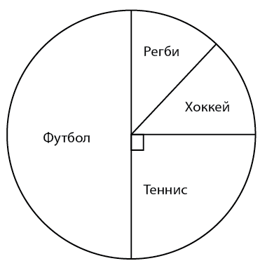
- Какому виду спорта опрошенные люди отдали большее предпочтение?
- Какому виду спорта опрошенные люди отдали меньшее предпочтение?
- Как много людей сказали, что теннис – это их любимый вид спорта?
- Как много людей сказали, что регби – это их любимый вид спорта?

2) Заполните таблицу ниже, чтобы показать, как вы проводите обычный день в школе (24 часа). Напишите, как минимум, о пяти видах деятельности.

Вид деятельности | Время, затраченное на деятельность | Часть дня | Градус окружности

Нарисуйте секторную диаграмму для представления этой информации.
Средний уровень

1) Заполните таблицу ниже, чтобы показать, как вы проводите обычный день в школе (24 часа). Напишите, как минимум, о пяти видах деятельности.

Вид деятельности | Время, затраченное на деятельность | Часть дня | Градус окружности

Нарисуйте секторную диаграмму для представления этой информации.

2) Геолог исследовал образцы 500 галек на пляже и записал названия различных видов найденных камней. Результаты отражены в нижеприведенной секторной диаграмме.
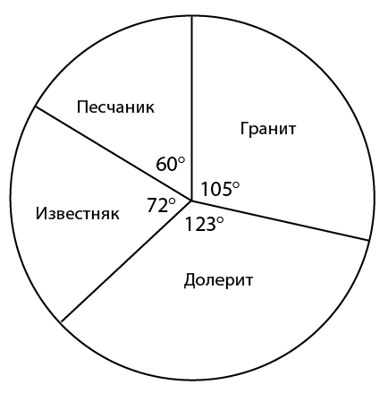
Какое количество галек являлось:

a) Известняком b) Песчаником c) Гранитом d) Долеритом

Углубленный уровень

1) Геолог исследовал образцы 500 галек на пляже и записал названия различных видов найденных камней. Результаты отражены в нижеприведенной секторной диаграмме.
Какое количество галек являлось:
a) Известняком b) Песчаником c) Гранитом d) Долеритом

2) Проведен опрос о любимых телевизионных программах. Результаты отражены в нижеприведенной диаграмме.
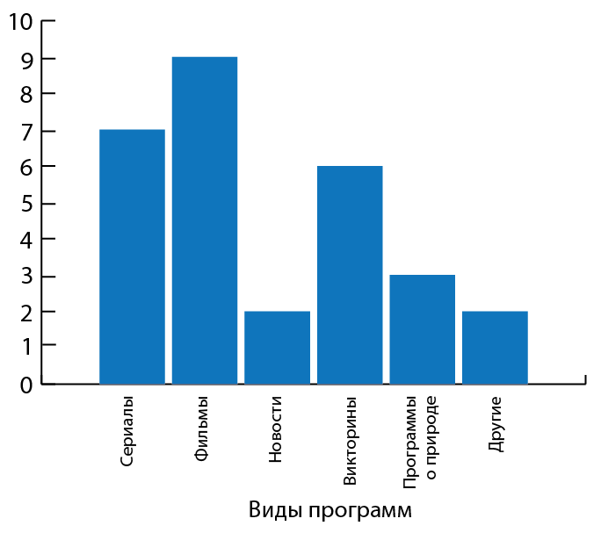
Запишите одинаковые результаты в секторной диаграмме.

Ответы

Базовый уровень

1) a) Футбол b) Регби и хоккей c) 30 d) 15

Средний уровень

2) a) 100 b) 83 c) 146 d) 171

Углубленный уровень

1) a) 100 b) 83 c) 146 d) 171

2)
